Nueva generación en tecnología de transporte industrial
B&R se centra en la mejor fiabilidad en su clase y el servicio fácil
La tecnología se basa en 14 años de experiencia de campo y ofrece una fiabilidad probada por la industria en los entornos más competitivos de producción 24/7, además de un bajo mantenimiento. Los sistemas están diseñados para obtener indicadores MTTR extremadamente bajos y garantizar el máximo tiempo de actividad. Segmentos o impulsores pueden ser substituidos fácilmente sin necesidad de desmantelar el trayecto.
Escalabilidad y robótica perfectamente integradas
En la era de la fabricación inteligente, la integración de la automatización y los ecosistemas de IT ya no es una opción sino un requisito indispensable. Baja latencia y una estricta sincronización en tiempo real en todos los tipos de ejes, incluyendo CNC y sistemas robóticos, garantiza una gran precisión y una capacidad de producción de alta calidad. La tecnología de transporte B&R se basa en una arquitectura altamente descentralizada que permite trayectos de gran longitud para dar cabida a las necesidades de cualquier máquina.
Colaboración con ATS
B&R está utilizando el sistema de transporte de carril lineal SuperTrak de la empresa canadiense ATS Automation con el fin de avanzar en la nueva generación en tecnología de transporte industrial e incrementar su penetración en el mercado. Con muchos años de experiencia práctica la aplicación de su tecnología SuperTrak, ATS se complementa perfectamente con la experiencia de B&R en automatización en sus principales competencias: electrónica de potencia y señales, el diseño del motor y el software.

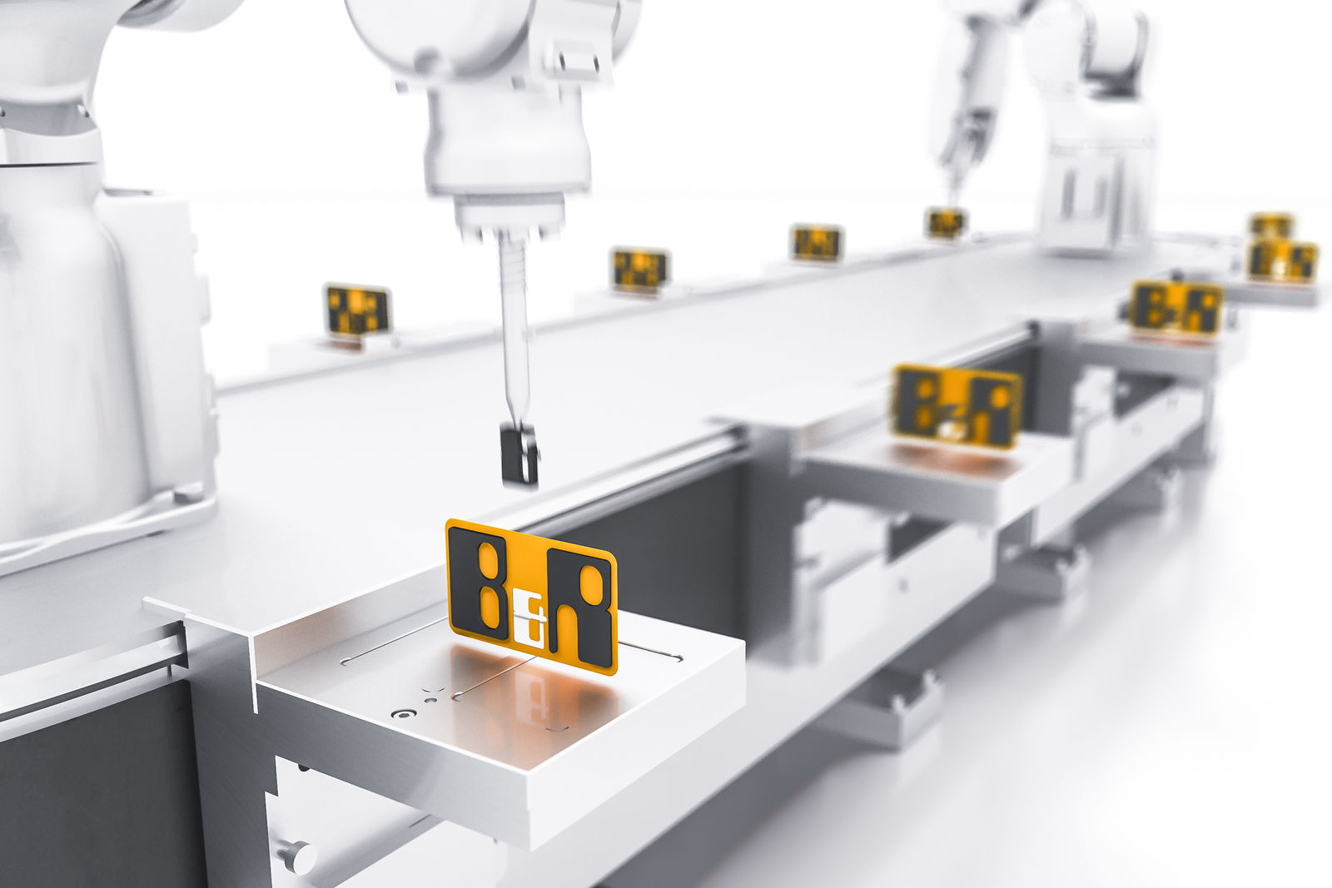
B&R de la tecnología de transporte inteligente de fácil mantenimiento combina la optimización de la productividad y la flexibilidad, con la fiabilidad a nivel industrial para garantizar el máximo tiempo de actividad.

Acerca de B&R
B&R, empresa perteneciente al Grupo ABB y con sede en Austria, es líder mundial en automatización industrial. B&R combina tecnología de vanguardia con ingeniería avanzada para proporcionar a usuarios de todos los sectores soluciones completas para la automatización de máquinas y fábricas, Motion Control, HMI y tecnología de seguridad integrada. El catálogo de productos se completa con estándares de comunicación de IoT industrial que incluyen OPC UA, POWERLINK y openSAFETY. Gracias a su única herramienta de software Automation Studio, B&R redefine constantemente el futuro de la ingeniería de automatización. El espíritu innovador que mantiene a B&R a la vanguardia de la automatización industrial está impulsado por el compromiso de simplificar los procesos y superar las expectativas de los clientes.Para más información, visite www.br-automation.com.
Para más información, visite www.br-automation.com.

